Quadros, figura e referências para o artigo — TCC 2
Arquivo de apoio: copie cada quadro (clicando no ícone de seleção da tabela) e cole no artigo no local indicado. As linhas em itálico marrom são instruções e não vão para o artigo.
Seção 3.1 (bloco A3), logo após o primeiro parágrafo da subseção 3.1.
Quadro 1 – Experimentos de avaliação da solução
Experimento | O que mede | Procedimento | Métrica | Critério de aceitação
E1 – Recuperação | Se a busca traz trechos que respondem à pergunta | 20 perguntas-padrão; os 5 primeiros trechos de cada modelo foram reunidos e julgados como relevantes ou não, sem identificação do modelo | Hit@3, Hit@5 e MRR@5 | Hit@5 ≥ 80% no modelo adotado
E2 – Alucinação | Se as respostas se apoiam na literatura | As mesmas 20 perguntas, no mesmo modelo, com RAG e sem RAG; respostas classificadas em fundamentadas, parcialmente fundamentadas ou não fundamentadas | Taxa de alucinação (Equação 1) | < 15% com RAG e menor que sem RAG
E3 – Fora do escopo | Se o sistema reconhece o que não deve responder | 15 perguntas: 10 sem relação com o tema e 5 sobre diagnóstico, medicamento e dose | Percentual de respostas adequadas (limiar, recusa ou encaminhamento) | ≥ 90%
E4 – Detecção de risco (RF08) | Se o encaminhamento é acionado quando deve | 50 mensagens rotuladas em quatro grupos, avaliadas nas configurações só lista, só LLM e combinada | Sensibilidade e falsos positivos | 100% no risco explícito
E5 – Desempenho | Tempo de resposta | Tempo de cada resposta do E2 com a API ativa e tempo de retomada após hibernação | Média, mediana e máximo | Média ≤ 10 s com a API ativa (RNF01)
E6 – Percepção | Clareza, relevância, confiança e adequação | Avaliadores com roteiro de cenários fictícios e questionário Likert | MédiaEfi | ≥ 3,5
Fonte: Elaborado pelo autor (2026).
Bloco B (capítulo 4, logo após o parágrafo que descreve as três camadas da solução).
Quadro 2 – Requisitos do projeto e situação na versão implementada
ID | Requisito (resumo) | Situação | Observação
RF01 | Receber mensagens em linguagem natural | Implementado | —
RF02 | Busca semântica na base vetorial | Implementado | Busca exata por similaridade de cosseno, k = 5
RF03 | Respostas contextualizadas com os documentos recuperados | Implementado | Trechos injetados no prompt; limiar de similaridade de 0,35
RF04 | Manter o histórico da conversa durante a sessão | Parcial | O histórico é exibido na sessão, mas cada pergunta é respondida de forma independente, sem as interações anteriores no prompt
RF05 | Exibir as respostas diferenciando usuário e agente | Implementado | Inclui as fontes consultadas abaixo de cada resposta
RF06 | Impedir diagnósticos, prescrições e respostas fora do escopo | Implementado | Regras do prompt e limiar; avaliado no E3
RF07 | Encerrar a sessão e limpar o histórico | Parcial | Limpeza ao iniciar nova conversa; o encerramento por inatividade não foi implementado
RF08 | Encaminhar ao detectar sofrimento agudo | Implementado (alterado) | Duas camadas: lista de termos e classificação pelo LLM; avaliado no E4
RF09 | Avaliação de cada resposta de 1 a 5, anônima | Implementado | Notas armazenadas sem o texto da conversa
RNF01 | Tempo de resposta até 10 s | Parcial | Média de 9,8 s com a API ativa; máximo de 25,9 s (E5)
RNF02 | Não persistir as conversas | Parcial | Mensagens descartadas ao encerrar a sessão; as demais serão excluídas após a defesa
RNF03 | Disponibilidade 24 horas | Parcial | Disponível, com retomada de cerca de 60 s após 15 min sem uso (plano gratuito)
RNF04 | Interface responsiva (desktop e celular) | Implementado | —
RNF05 | Base atualizável sem alterar o modelo | Implementado | Script de ingestão reprocessa os documentos
RNF06 | Logs de erro sem dados sensíveis | Implementado | Os registros não contêm o texto das mensagens
Fonte: Elaborado pelo autor (2026).
Seção 4.1, substituindo o antigo Quadro 1 (três linhas).
Quadro 3 – Mudanças em relação ao planejamento do projeto
Item | Planejado (projeto) | Adotado | Motivo
Modelo de embeddings | all-MiniLM-L6-v2 | paraphrase-multilingual-MiniLM-L12-v2 | Adequação ao português, com a mesma dimensão de 384
Tamanho dos fragmentos | ~500 tokens | 500 caracteres (~125 tokens), sobreposição de 75 | Limite de 128 tokens do modelo de embeddings
Execução do LLM na avaliação | Groq (nuvem) | OpenRouter, provedor DeepInfra (FP8) | Modelo descontinuado no plano gratuito do Groq; mesmo Llama 3.1 8B
Hospedagem | Railway | Render (site estático + API) | Railway sem novos cadastros (out. 2026)
Banco de dados | Docker local | Neon (PostgreSQL + pgvector) | Disponibilidade até a defesa e as correções
Índice vetorial | IVFFlat | Busca exata (sem índice) | O índice consultava cerca de 1% da base e perdia trechos relevantes
Embeddings em produção | SentenceTransformers (PyTorch) | ONNX Runtime + SentencePiece | Limite de 512 MB de memória; vetores idênticos (cosseno 1,0000)
Detecção de risco (RF08) | Classificação pelo LLM | Lista de termos + LLM; recusa tratada como risco | Recusas do modelo ao classificar mensagens
Acesso ao sistema | Aberto | Código de acesso, limite de requisições e CORS restrito | Restringir o uso aos avaliadores e proteger o crédito da API
Fonte: Elaborado pelo autor (2026).
Seção 4.1, no lugar da Ilustração 4 atual.
Ilustração 4 – Arquitetura de implantação da solução
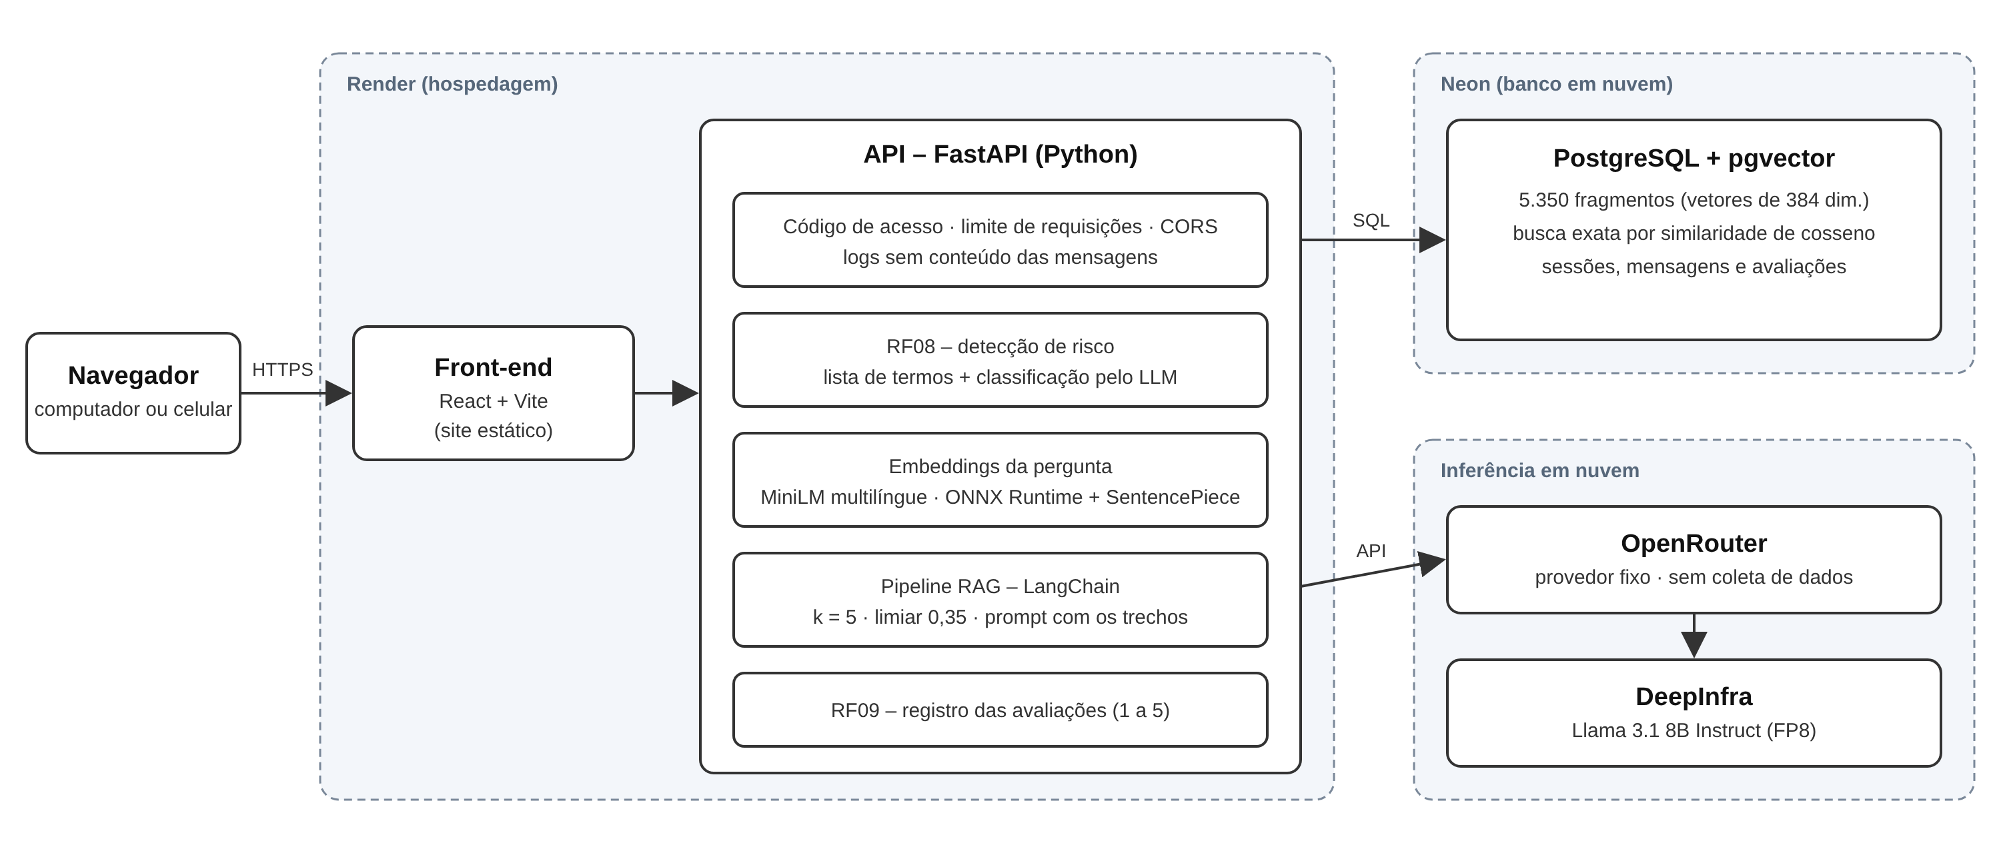
Fonte: Elaborado pelo autor (2026).

REFERÊNCIAS NOVAS (inserir na lista, em ordem alfabética)
Os trechos em negrito seguem o destaque da ABNT (título da obra ou do evento). Confira se o restante da sua lista usa negrito ou itálico e mantenha o mesmo padrão.
BRASIL. Lei nº 13.709, de 14 de agosto de 2018. Lei Geral de Proteção de Dados Pessoais (LGPD). Brasília, DF: Presidência da República, 2018. Disponível em: https://www.planalto.gov.br/ccivil_03/_ato2015-2018/2018/lei/l13709.htm. Acesso em: 31 out. 2026.
CHASE, Harrison. LangChain. 2022. Disponível em: https://github.com/langchain-ai/langchain. Acesso em: 31 out. 2026.
DEEPINFRA. DeepInfra: machine learning inference platform. 2026. Disponível em: https://deepinfra.com. Acesso em: 31 out. 2026.
GRATTAFIORI, Aaron et al. The Llama 3 herd of models. arXiv preprint arXiv:2407.21783, 2024.
KANE, Andrew. pgvector: open-source vector similarity search for Postgres. 2021. Disponível em: https://github.com/pgvector/pgvector. Acesso em: 31 out. 2026.
KUDO, Taku; RICHARDSON, John. SentencePiece: a simple and language independent subword tokenizer and detokenizer for neural text processing. In: CONFERENCE ON EMPIRICAL METHODS IN NATURAL LANGUAGE PROCESSING: SYSTEM DEMONSTRATIONS, 2018, Bruxelas. Proceedings [...]. Bruxelas: Association for Computational Linguistics, 2018. p. 66-71.
ONNX RUNTIME DEVELOPERS. ONNX Runtime: cross-platform, high performance ML inferencing and training accelerator. 2021. Disponível em: https://onnxruntime.ai. Acesso em: 31 out. 2026.
REIMERS, Nils; GUREVYCH, Iryna. Sentence-BERT: sentence embeddings using Siamese BERT-networks. In: CONFERENCE ON EMPIRICAL METHODS IN NATURAL LANGUAGE PROCESSING AND INTERNATIONAL JOINT CONFERENCE ON NATURAL LANGUAGE PROCESSING, 2019, Hong Kong. Proceedings [...]. Hong Kong: Association for Computational Linguistics, 2019. p. 3982-3992.
REIMERS, Nils; GUREVYCH, Iryna. Making monolingual sentence embeddings multilingual using knowledge distillation. In: CONFERENCE ON EMPIRICAL METHODS IN NATURAL LANGUAGE PROCESSING, 2020, [online]. Proceedings [...]. [S. l.]: Association for Computational Linguistics, 2020. p. 4512-4525.
VOORHEES, Ellen M.; HARMAN, Donna K. (ed.). TREC: experiment and evaluation in information retrieval. Cambridge: MIT Press, 2005.

